Председатель НОУ «Юные исследователи»

СОШ № 83 им. Г. Мустафина,

учитель биологии Сексембаева З.Ж.

Совет школьного НОУ

**Наши маленькие интеллектуалы**

**(интеллектуальная игра «Умники и умницы»**

**среди учащихся 3-4 классов)**

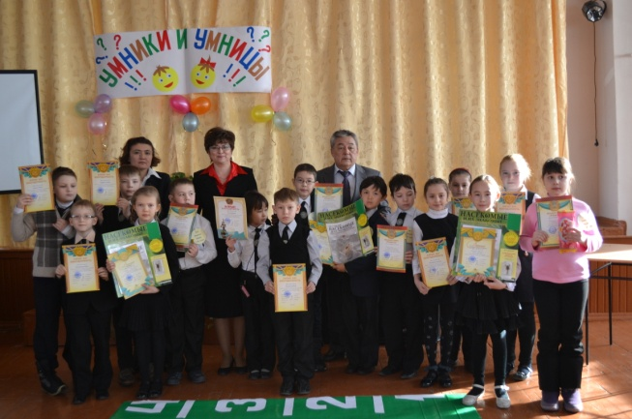19 января 2013года в СОШ № 83 им. Г.Мустафина Совет НОУ школы провел среди учащихся 3-4 классов интеллектуальную игру «Умницы и умники».

Целью мероприятия является развитие индивидуальных и творческих способностей детей по предметам математика, познание мира, русский язык и литературное чтение, развитие логического мышления, памяти, сообразительности и смекалки.

Предварительно за два дня до основного мероприятия среди всех учащихся 3-4 классов был проведен отборочный тур игры. По результатам отборочного тура на основную игру прошли следующие ученики: Зейнешев Адиль (4 «А»), Исьянова Анеля (4 «Б»), Штода Анастасия (4 «Б»), Баймурзин Рахманбек (3 «А»), Тявринен Валерия (3 «А»), Идрисов Рашид (3 «Б»), и Жуков Егор (3 «В»). Игра состояла из 3 туров: блиц-опрос, «все обо всем» и основная игра. В первом туре ребята показали быстроту, сообразительность и смекалку, отвечая на вопросы (каждому участнику задавалось по 10 интересных вопросов). Во втором туре задания были посложнее и раскрывали следующие 4 темы: «Наша Родина - Казахстан», «Что за прелесть эти сказки…», «Занимательная математика»,

« Великий и могучий – русский язык..».

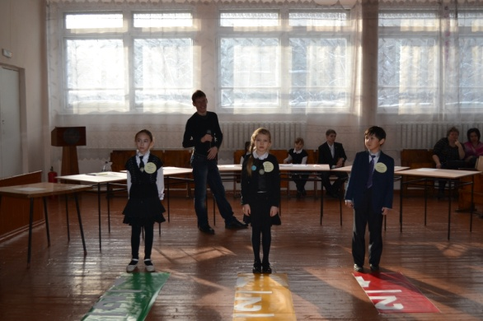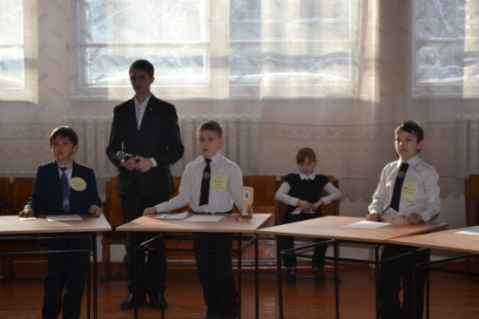

И наконец – 3 тур – это основная игра с дорожками красного, желтого и зеленого цветов и соответственно с заданиями разной степени сложности. До третьего тура из 7 первоначальных участников дошли только трое учащихся. Именно между ними и происходила интеллектуальная борьба за право быть «Умником» или «Умницей» в начальной школе.

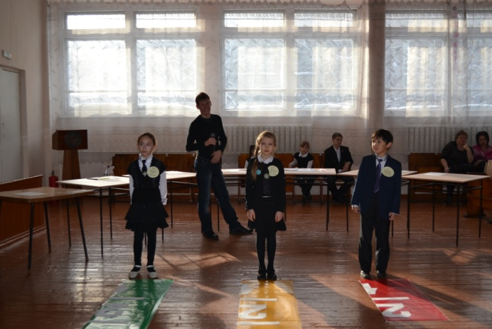Ребята, участвовавшие в игре, очень старались ответить на все интересные вопросы правильно. Победила ученица 4 «Б» класса – Исьянова Анеля, которая оказалась самой эрудированной и активной. Также призовые места заняли: Штода Анастасия – ученица 4 «Б» класса и Баймурзин Рахманбек – ученик 3 «А» класса. Призеры игры были награждены грамотами и небольшими подарками. Не остались без внимания и зрители. С ними ведущая игры, Коньшина Полина, ученица 9 «В» класса, также провела викторину на умение быстро отгадывать загадки и расшифровывать перевертыши пословиц. В целом игра прошла очень интересно, ребята показали в полном объеме свои творческие способности и интеллектуальные возможности.

